ЗВІТ  
про виконання лабораторної роботи № 4.4  
« Табуляція функції, заданої графіком »  
з дисципліни  
«Алгоритмізація та програмування»  
студентки групи ІК-12  
Пилипів Яни Вікторівни

Умова завдання:Обчислити і вивести на екран у вигляді таблиці значення функції, заданої графічно, на  
проміжку від *хпоч* до *хкінц* з кроком *dx*. Інтервал і крок задати таким чином, щоби провірити всі гілки розгалуження. Таблиця має містити заголовок і шапку. Вказані параметри мають  
вводитися з клавіатури

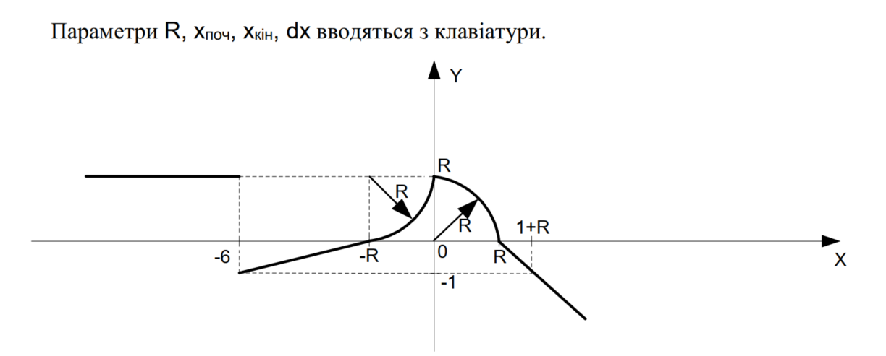

$$y(x)=\left\{\begin{aligned}-R, x≤-R \\ R\sin\left(\frac{π}{2R}x\right),-R≤x≤R \\ 1+R,x≥R\end{aligned}\right.$$

Блок-схема алгоритму: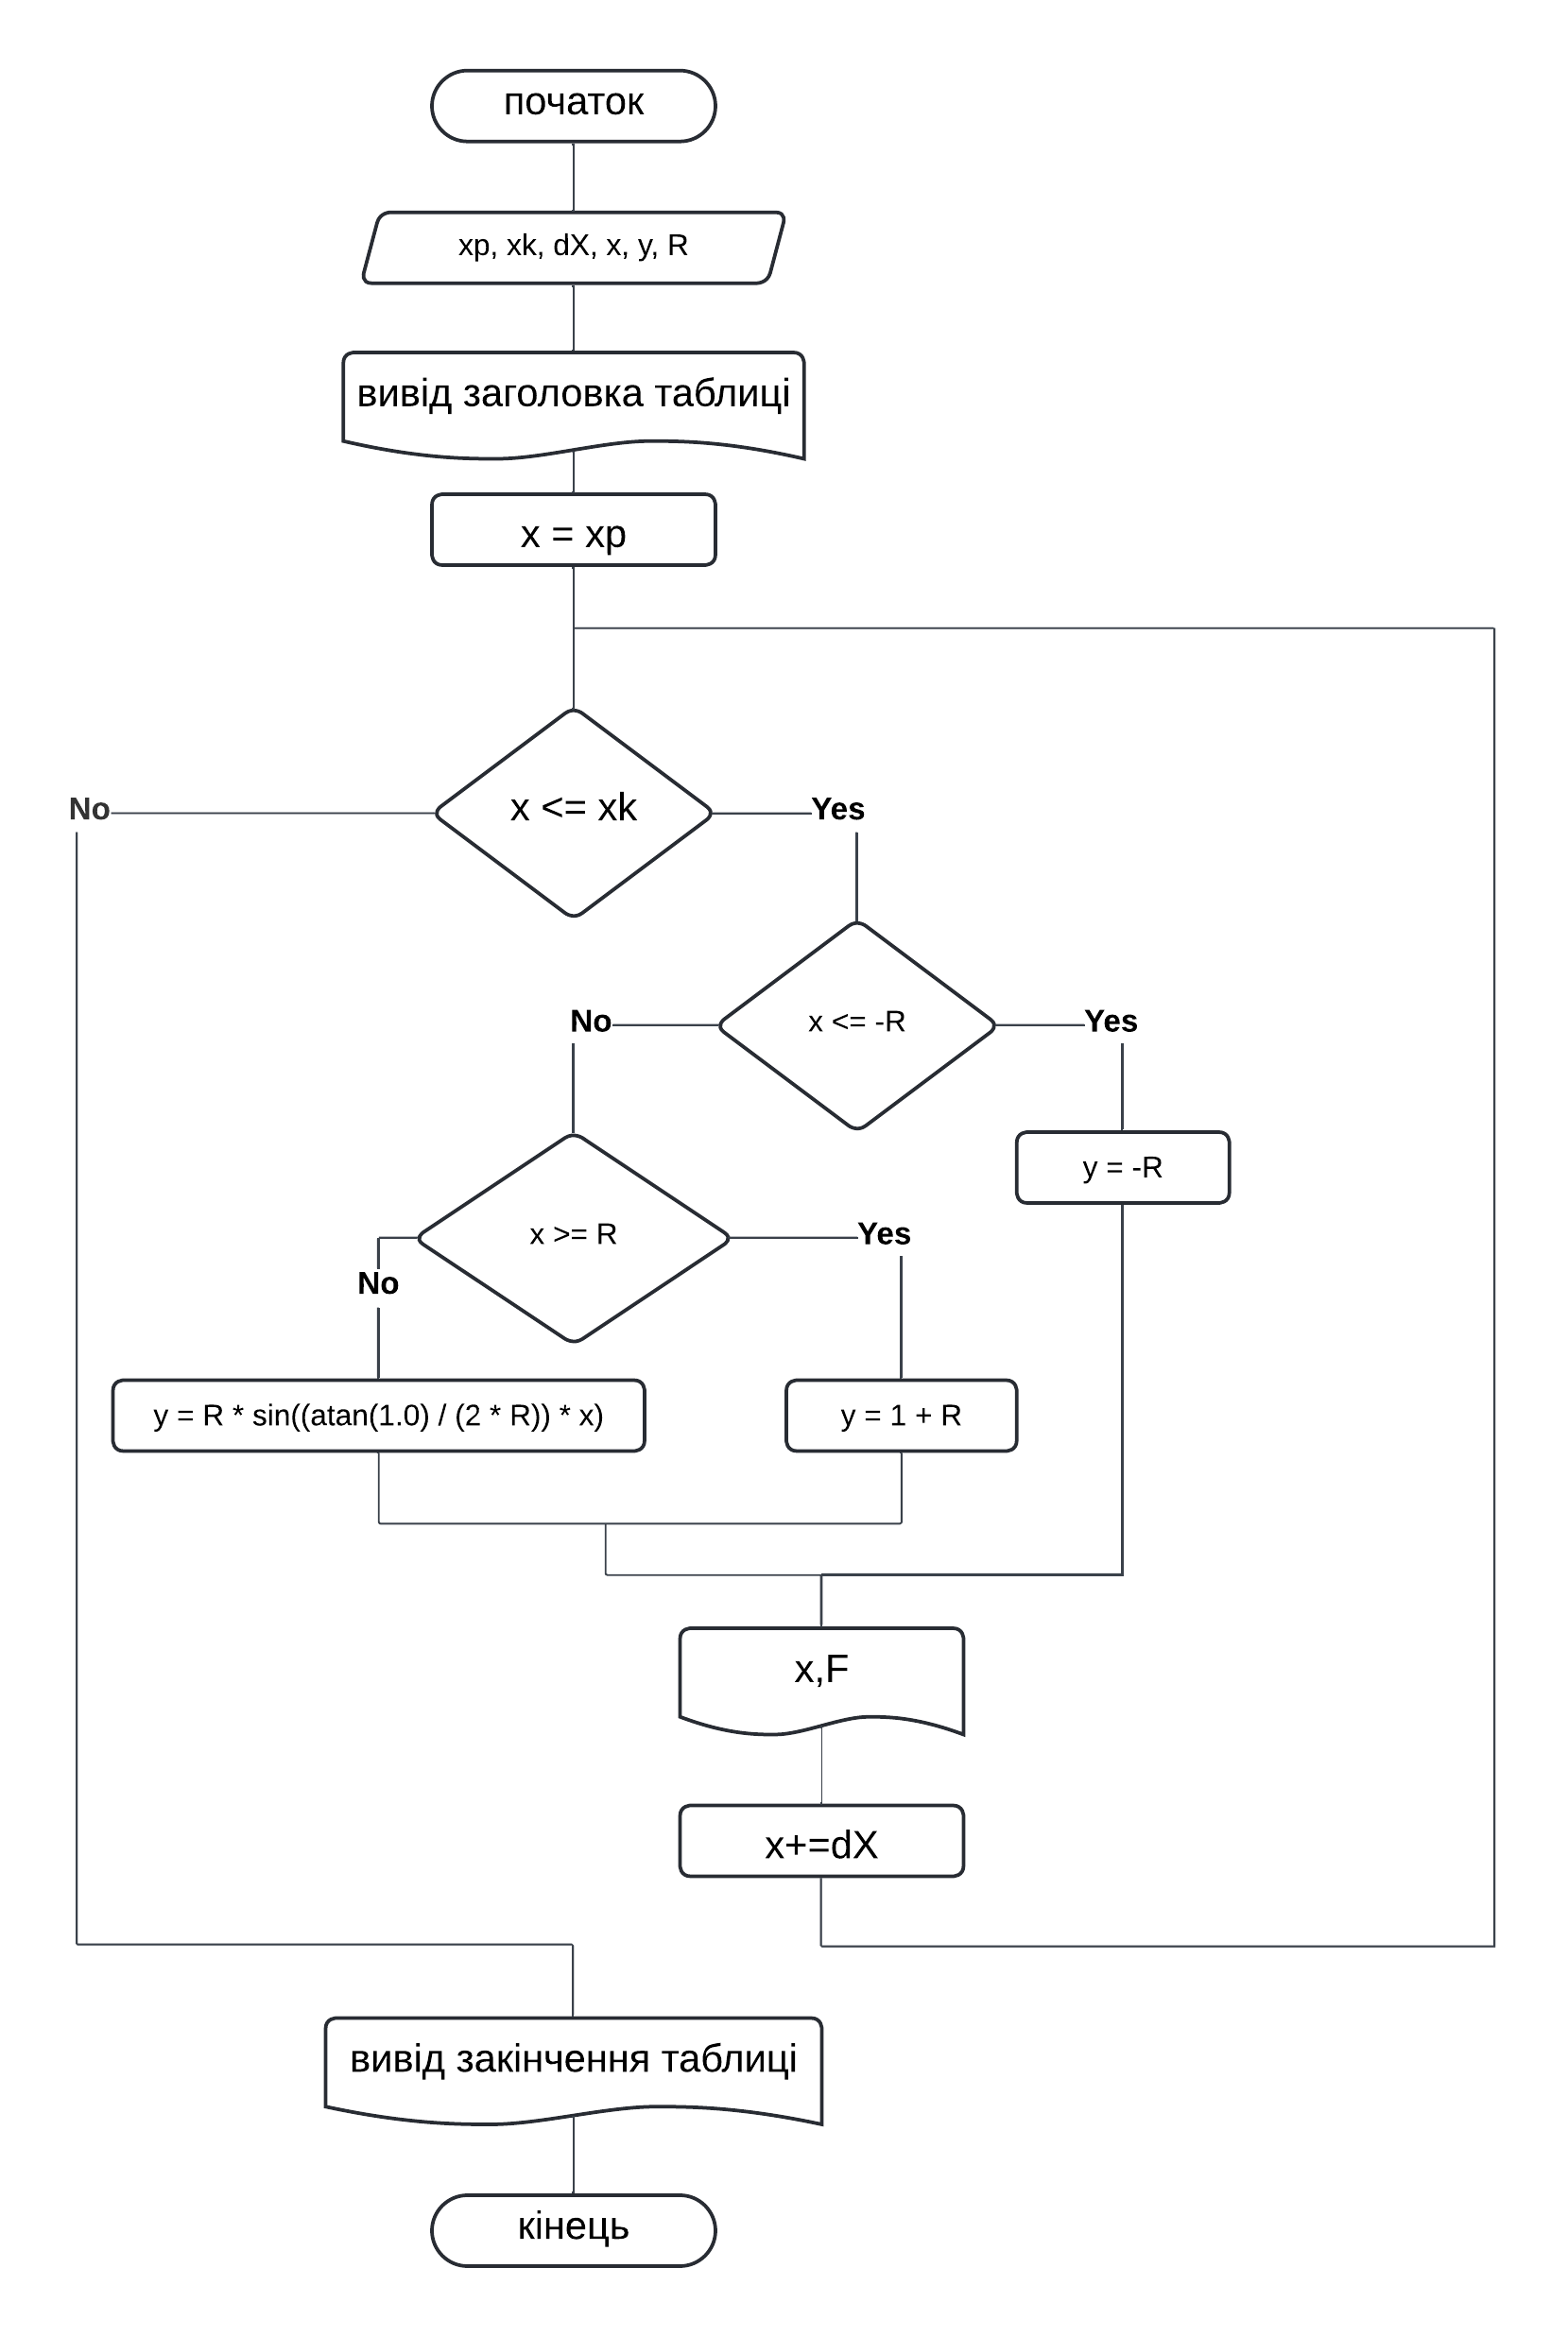  
UML-діаграма дії: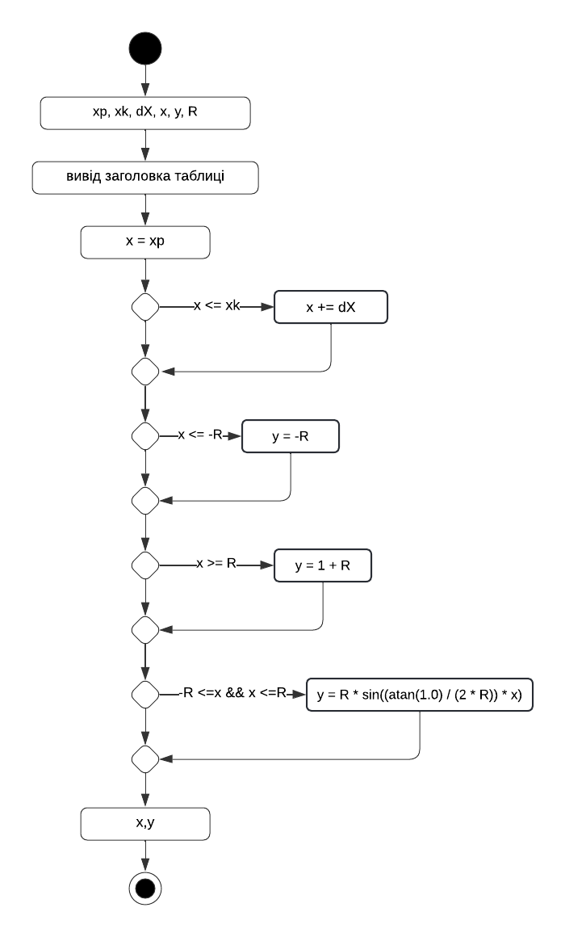  
Текст програми:#include <iostream>

#include <iomanip>

#include <cmath>

using namespace std;

int main() {

double xp, xk, dX, x, y, R;

cout << "X_poch: "; cin >> xp;

cout << "X_kin: "; cin >> xk;

cout << "dX: "; cin >> dX;

cout << "R: "; cin >> R;

cout << fixed;

cout << "----------------------" << endl;

cout << "|" << setw(7) << "x" << " |"

<< setw(10) << "y" << " |" << endl;

cout << "----------------------" << endl;

x = xp;

while (x <= xk)

{

if (x <= -R) {

y = -R;

}

else if (x >= R) {

y = 1 + R;

}

else {

y = R * sin((atan(1.0) / (2 * R)) * x);

}

cout << "|" << setw(7) << setprecision(2) << x

<< " |" << setw(10) << setprecision(3) << y

<< " |" << endl;

x += dX;

}

cout << "----------------------" << endl;

return 0;

}  
Посилання на git-репозиторій з проектом:https://github.com/pylypivyana/labs_ap.git

Висновки:

В ході даної лабораторної роботи я навчилася створювати циклічні програми та використовувати формати виводу.